新 书 推 荐
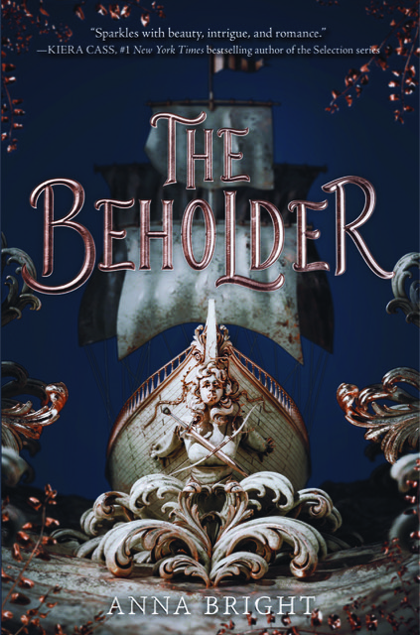
中文书名：《西拉的冒险》
英文书名：THE BEHOLDER
作 者：Anna Bright
出 版 社：HarperTeen
代理公司：Laura Dail/ANA/Cindy Zhang
页 数：待定
出版时间：2019年夏
代理地区：中国大陆、台湾
审读资料：电子稿
类 型：14岁以上青少年文学

内容简介：

《西拉的冒险》是《命定女王》（The Selection）系列的读者将会爱不释手的一个新系列的第一部——它将永恒的主题和新颖的内容融为一体。《西拉的冒险》从我们最伟大的童话故事中提取创意，将之编织成一个新的史诗传奇故事，一个惊人的海上旅程，一个与我们的地球有着完全不同历史的星球。

作为波托马克的领导者，西拉（Selah）的职责便是为她的人民树立榜样，在年轻的时候尽早结婚。她听话，认真，并且乐于履行她的职责——直到她所选择的配偶，在植树节仪式上公开拒绝了她。

西拉被决绝，这成了她那无情无义的继母夺走她的权利，并把她送走的完美借口。西拉的父亲由于过于软弱，而无法保护西拉，她的继母强迫她搭乘一艘由年轻、神秘的船长安德鲁·朗（Andrew Lang）指挥的船只离开，穿越大西洋，这艘船满载着她的追求者，而她则需要为自己找到一名求婚者。继母的要求很明确：要么找到一个值得嫁的丈夫回家，要么永远也别回来了。

于是，西拉开始了她的旅程，在船上，她获得了她需要的船员们的友情，尽管她常常怀疑，把她运过大海是否真的是这艘船的唯一使命。即使答案是否定的，她也很难对此感到惊讶。塞拉很快便意识到，她的任务注定要失败：她的求婚者都有王位继承权，他们的国家都太过依赖他们，所以他们当然无法帮助她领导自己的国家。与他们其中的任何一个人结婚，都意味着她要抛弃波托马克，而这是西拉不意愿考虑的——直到她遇见诺奇的托登王子（Prinse Torden）。托登凶猛、自律，对他的王国忠心耿耿，他和与他形影不离、桀骜不驯的兄弟们帮助塞拉发现了她自己都不知道自己拥有的信心和勇气。她希望她新获得的勇气能帮助她做出人生中最艰难的决定。

作者简介：

安娜·布赖特（Anna Bright）生活在华盛顿特区，她白天是独立书商，晚上是作家。不被书包围时，她喜欢去听音乐会、坐过山车、进行公路旅行和制作樱桃馅饼。《西拉的冒险》（THE BEHOLDER）是她的第一部小说。

谢谢您的阅读！
请将回馈信息发至：
张滢（Cindy Zhang）
安德鲁﹒纳伯格联合国际有限公司北京代表处
北京市海淀区中关村大街甲59号中国人民大学文化大厦1705室, 邮编：100872
电话：010-82504506
传真：010-82504200
Email: cindy@nurnberg.com.cn
网址：www.nurnberg.com.cn
微博：http://weibo.com/nurnberg
豆瓣小站：http://site.douban.com/110577/
微信订阅号：ANABJ2002

